ИНСТРУКЦИЯ ДЛЯ АБИТУРИЕНТА
КАК ДИСТАНЦИОННО ПОДАТЬ ЗАЯВЛЕНИЕ О ПОСТУПЛЕНИИ
В МОРДОВСКИЙ ГОСУДАРСТВЕННЫЙ ПЕДАГОГИЧЕСКИЙ УНИВЕРСИТЕТ ИМЕНИ М. Е. ЕВСЕВЬЕВА

В ЛИЧНОМ КАБИНЕТЕ ПОСТУПАЮЩЕГО
ПО АДРЕСУ HTTPS://LK.MORDGPI.RU

СОДЕРЖАНИЕ
- Что такое личный кабинет поступающего и зачем он нужен 2
- Регистрация в личном кабинете поступающего 3
- Заполнение данных о себе 7
- Подача заявления и работа с заявлением 11

- Дополнительная информация...

Что такое личный кабинет поступающего и зачем он нужен.
Личный кабинет поступающего — это сервис (веб-сайт) для каждого, кто поступает в МГПУ им. М.Е. Евсевьева. Для краткости, в этой инструкции мы будем называть «Личный кабинет поступающего» - ЛК, а «Приёмную комиссию МГПУ им. М.Е. Евсевьева» - ПК.
В ЛК Вы можете:
• создать свой цифровой профиль (Зарегистрироваться) и заполнить информацию о себе;
• заполнить анкету абитуриента и выбрать направление подготовки;
• дистанционно подать заявление на поступление в университет;
• согласно срокам Приёмной кампании 2021 года в ЛК можно изменить выбранные направления подготовки и их приоритетность.
Будьте внимательны при заполнении данных. Для автоматической проверки результатов ЕГЭ нужен тот же номер документа (паспорта), фамилия, имя и отчество, с которыми Вы сдавали ЕГЭ. Если после сдачи ЕГЭ Вы меняли документы, сменили фамилию, имя или отчество обязательно укажите это в ЛК. Иначе Ваше заявление не пройдёт проверку в Федеральной информационной системе ГИА и Приёма, и Вы не сможете участвовать в конкурсе на поступление.
Несколько раз внимательно проверьте Вашу анкету на наличие опечаток, убедитесь, что:
– правильно указан адрес прописки;
– номер и серия документов указаны в предназначенных для этого полях и без лишних пробелов;
– серия или номер иностранных документов указаны в английской раскладке,
– прикреплённая фотография Вас устраивает.
Постарайтесь избежать указания адреса вручную: внимательно выбирайте адрес в справочниках при заполнении ЛК.
Для работы в ЛК мы рекомендуем использовать современные версии браузеров: Google Chrome, Yandex.Browser, Apple Safari, Mozilla Firefox и любой компьютер с доступом в сеть Интернет. Ввиду особенностей заполнения данных лучше не использовать для заполнения смартфоны.
Бережно отнеситесь к сохранности Ваших логина и пароля от ЛК. Никому их не сообщайте и не передавайте.

Регистрация в личном кабинете поступающего
Введите в одном из рекомендованных выше браузеров адрес сайта ЛК – https://lk.mordgpi.ru
Для регистрации в ЛК нажмите на ссылку “Хотите подать заявление? Зарегистрируйтесь.”
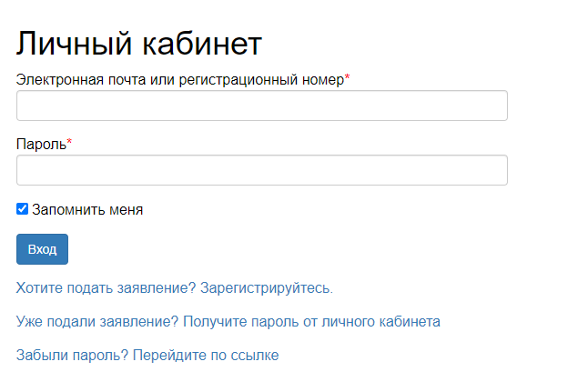
* после регистрации для входа в ЛК на этой же странице нужно будет вводить адрес электронной почты и пароль, указанный Вами при регистрации
Окно регистрации в ЛК выглядит следующим образом:
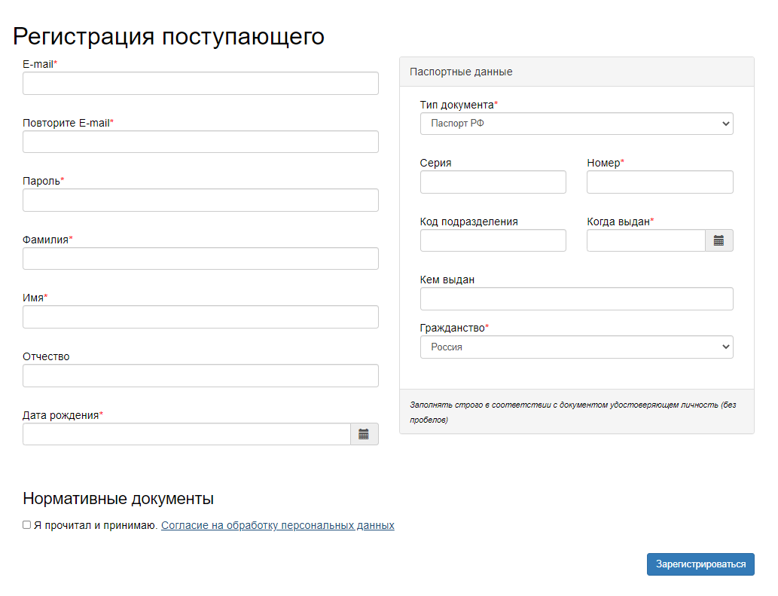
Заполните все поля (в обязательном порядке необходимо заполнить поля, отмеченные звездочкой *), внимательно проверьте корректность заполнения данных (эти данные уже нельзя будет изменить), проверьте, правильно ли Вы указали адрес Вашей личной электронной почты (на него будут отправлены логин и пароль от ЛК, а в дальнейшем будут приходить сообщения от приемной комиссии), запомните, а лучше запишите введенный пароль.
Ознакомьтесь с согласием на обработку персональных данных (нажав на ссылку «Согласие на обработку персональных данных») и после ознакомления, при согласии, поставьте отметку в поле Я прочитал и принимаю «Согласие на обработку персональных данных»:
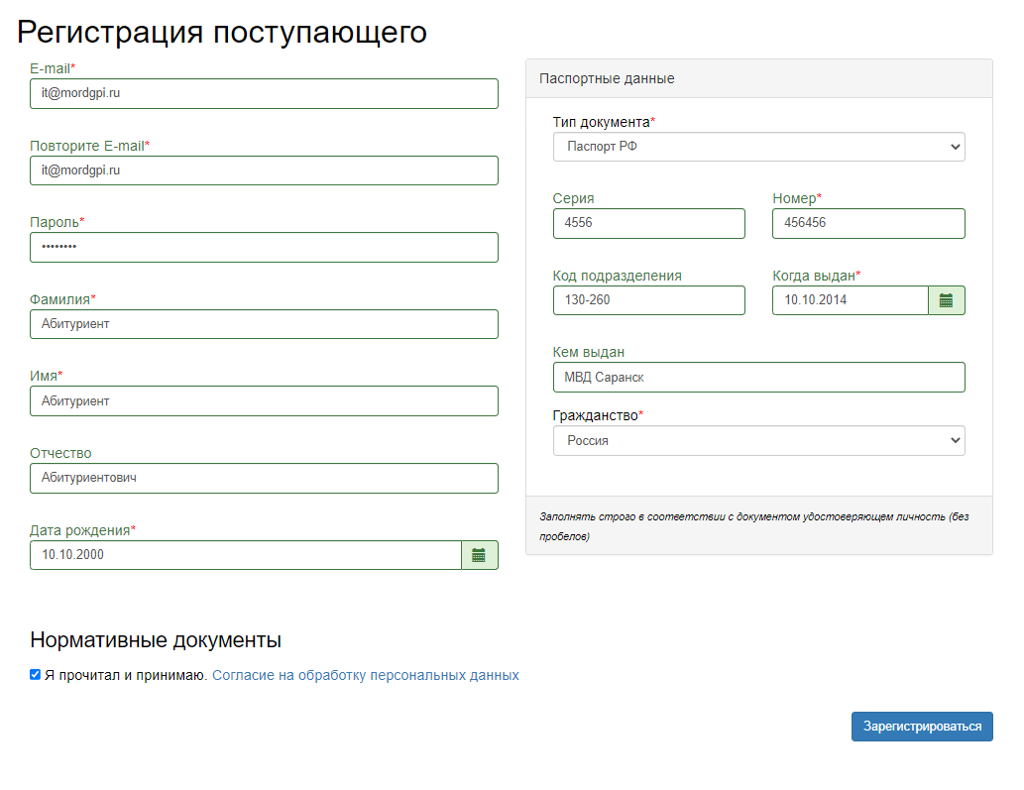
Нажмите «Зарегистрироваться» и перейдите в окно завершения регистрации в ЛК.
Окно завершения регистрации в ЛК выглядит следующим образом:
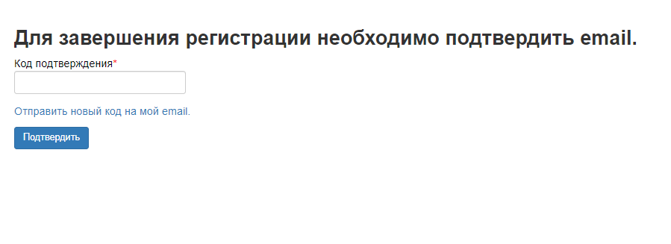
На указанный вами адрес электронной почты придут два письма с информацией о регистрации и ссылкой для подтверждения профиля. Обязательно перейдите по ссылке в письме, либо укажите «Код подтверждения», это требуется для дальнейшей работы в ЛК.
Первое письмо с информацией о регистрации выглядит следующим образом (см. рис. ниже)
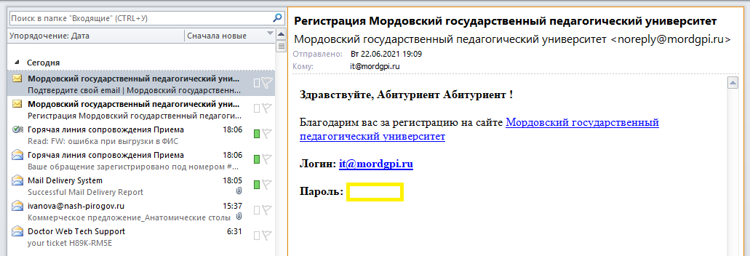

В нем указывается логин и пароль от ЛК.
Второе письмо о подтверждении регистрации выглядит следующим образом: (см. рис. ниже)
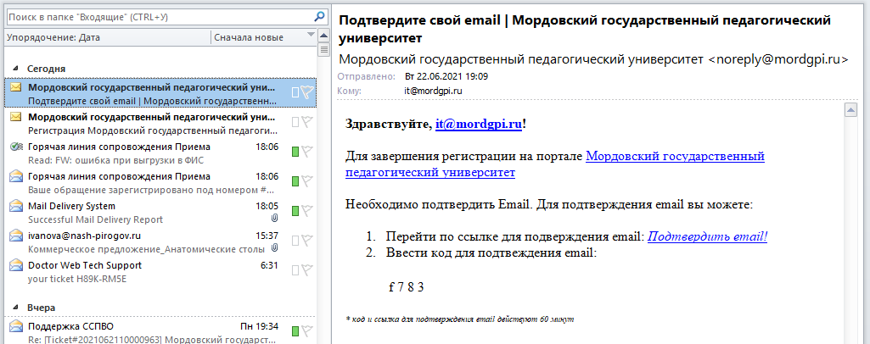
Подтвердить регистрацию можно двумя способами:
- Переходим по ссылке в письме Подтвердить email!
- Ввести код подтверждения из письма в Окно завершения регистрации в ЛК.
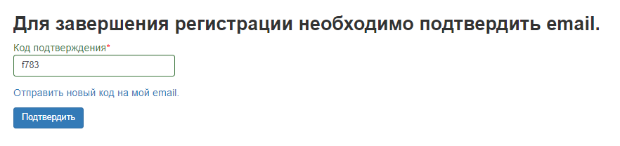
После регистрации для входа в ЛК Абитуриента необходимо ввести заданный Вами логин и пароль.
Заполнение данных о себе
После ввода логина и пароля вы попадаете на страницу для заполнения анкеты.
Для начала заполнения нажимаем «Заполнить анкету»
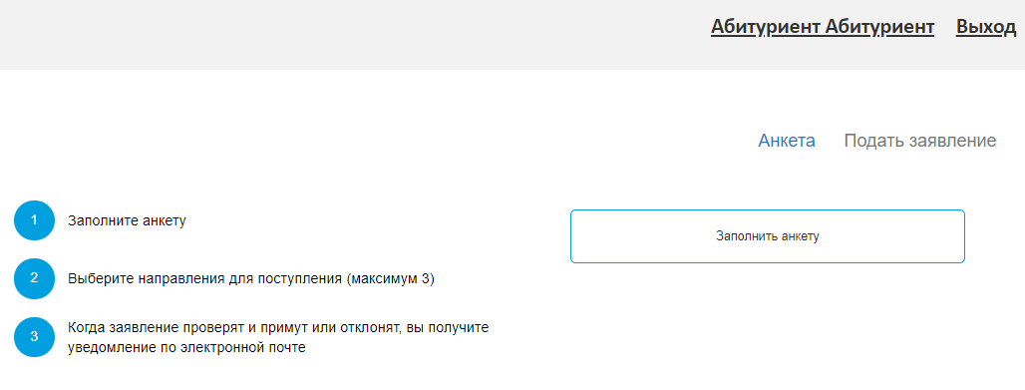
Персональные данные, заполняемые в анкете, разделены на несколько блоков. В блоке «Основные данные» помимо уже введенной вами при регистрации информации, нужно заполнить все доступные для заполнения поля. Особое внимание полям со звездочкой* – эти поля обязательны для заполнения.
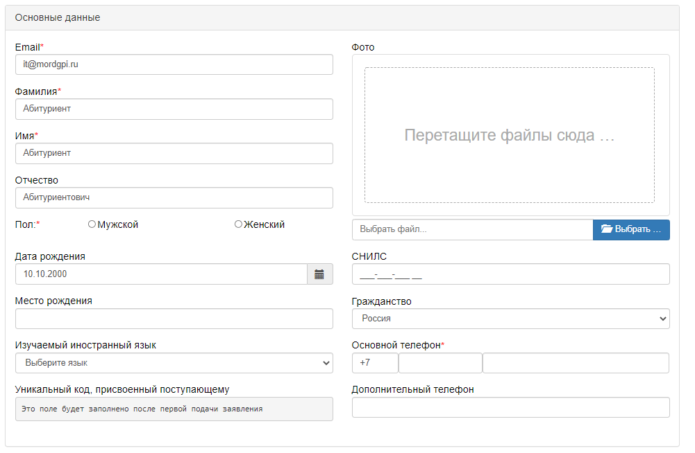

В блоке «Паспортные данные» нужно ввести данные в полном соответствии с паспортом.
Окно Паспортные данные выглядит следующим образом
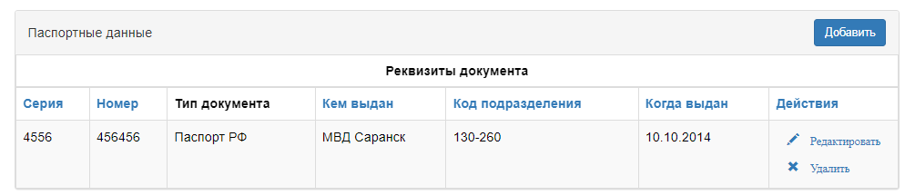
Для добавления паспорта (или иного документа удостоверяющего личность) необходимо нажать кнопку «Добавить».
В открывшемся окне выбираем «Тип документа» и вводим необходимые данные.
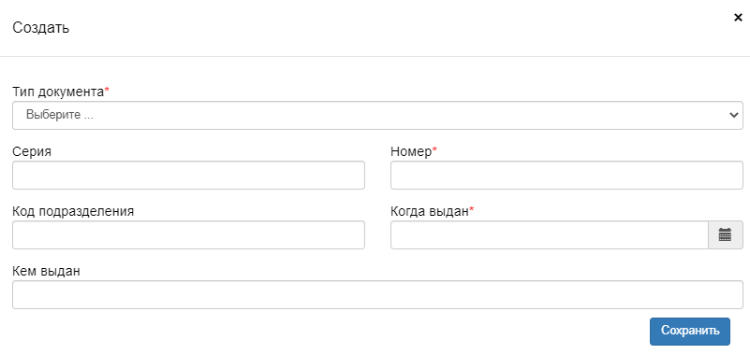
В блоке «Адрес постоянной регистрации» нужно ввести информацию о месте Вашей регистрации в полном соответствии с паспортом:
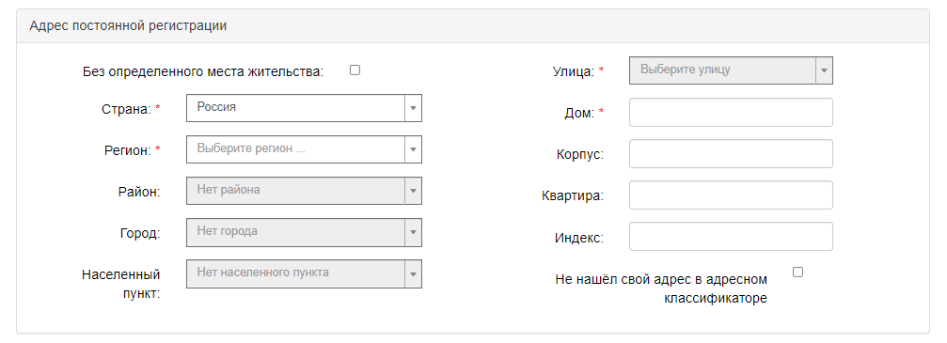
Если в блоке «Адрес постоянной регистрации» в поле «Страна» вы указали Россия, то данные заполняются на основе адресного классификатора:
• регион – указывается обязательно;
• район – не является обязательным для заполнения и, как правило, указывается для некрупных населенных пунктов (село, поселок городского типа, деревня и т. д.);
• город – поле не является обязательным для заполнения, заполняется только в том случае, если адрес расположен в городе;
• населённый пункт – поле не является обязательным для заполнения; в данном поле указываются наименования сел, деревень, поселков, садовых товариществ и других населенных пунктов.
Если с помощью адресного классификатора не получается найти адрес регистрации, то необходимо поставить отметку в поле «Не нашел свой адрес в адресном классификаторе» и ввести данные вручную. При установленной отметке «Не нашёл свой адрес в адресном классификаторе» обязательно нужно указать номер дома, корпус (если имеется), квартиру (если многоквартирный дом) и индекс.
В блоке «Адрес проживания» нужно ввести информацию о месте Вашего проживания:
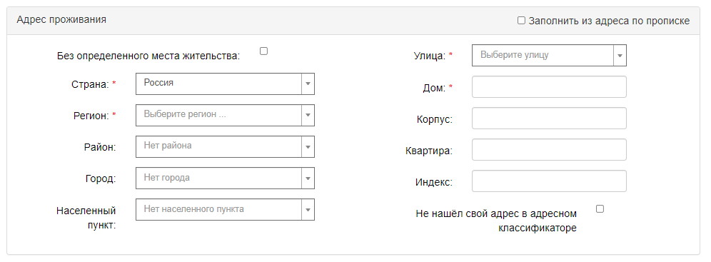
Если «Адрес постоянной регистрации» и «Адрес проживания» совпадают, то достаточно поставить отметку в поле «Заполнить из адреса по прописки». Если место проживания и адрес постоянной регистрации отличаются «Адрес проживания» заполняется в полном объёме.

Блок «Данные родителей или законных представителей» заполняется только для несовершеннолетних абитуриентов. Для добавления родителей нажмите кнопку «Добавить»
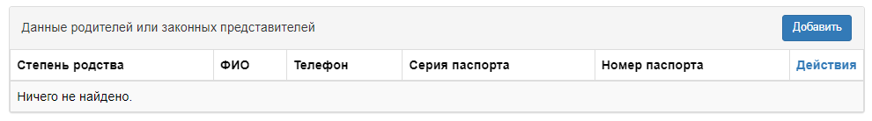
Блок «Прочее» включает в себя «Нуждаемость в общежитии», Скан-копии документов таких, как «Разворот паспорта с отметкой о регистрации», «Разворот паспорта с персональными данными»

Окно Прочее выглядит следующим образом
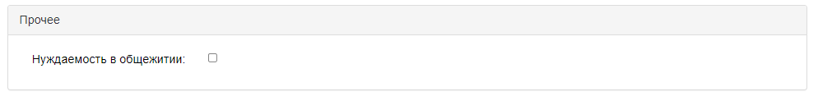
Окно Скан-копии документов выглядит следующим образом
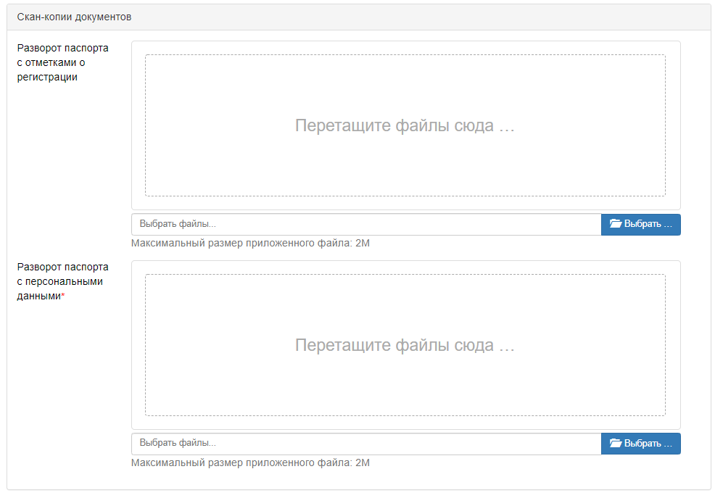
Тут вы должны прикрепить «Разворот паспорта с отметкой о регистрации» и «Разворот паспорта с персональными данными» формат файла желателен картинка и размер не более 2 Мегабайт.
*нечитаемые или повреждённые скан-копии являются основанием для отклонения заявления.
После заполнения всех пунктов анкеты Вы должны прочитать и принять «Согласие на обработку персональных данных».
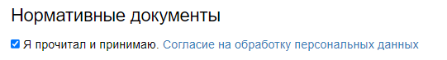
Далее нажимаем кнопку «Сохранить» .
Если вы заполнили все обязательные поля, то система выдаст сообщение: «Анкета сохранена на портале»
Подача заявления и работа с заявлением
После заполнения анкеты переходим к подаче заявления.
В верхне правом углу нажимаем Подать заявление
Из выпадающего списка выбираем Приёмную кампанию.
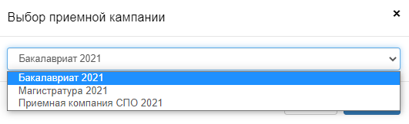
Заявление состоит из 8 блоков.
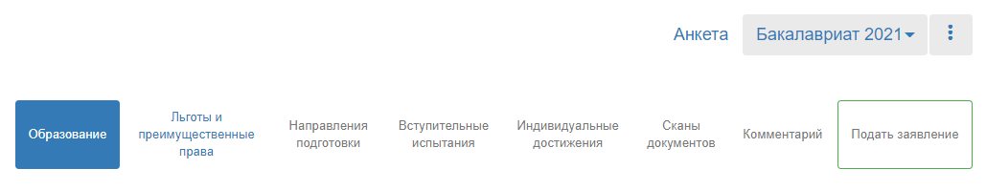
- В блоке «Образование» необходимо заполнить «Сведения об образовании».
Графа Наименование учебного заведения заполняется в соответствии официальным наименованием образовательного учреждения, указанным в документе об образовании (аттестате / дипломе) без сокращения.
Затем нажать «Сохранить»
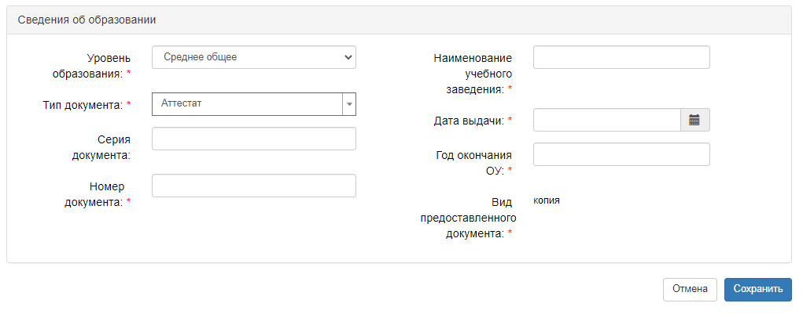

После заполнения и сохранения блока «Образование» будут доступны блоки «Льготы и преимущественные права» и «Направления подготовки»
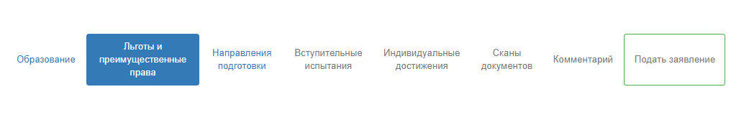
Блок «Льготы и преимущественные права» включает в себя «Целевые договоры», «Поступление без вступительных экзаменов» и «Льготы»
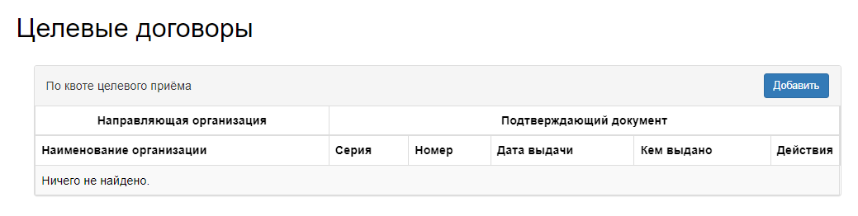
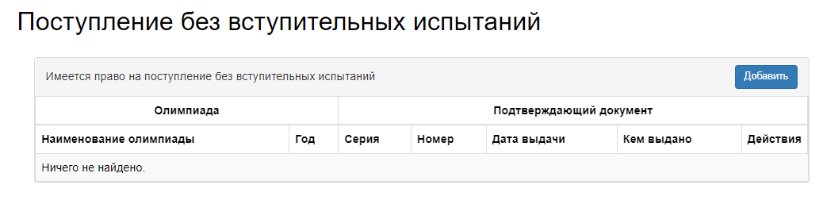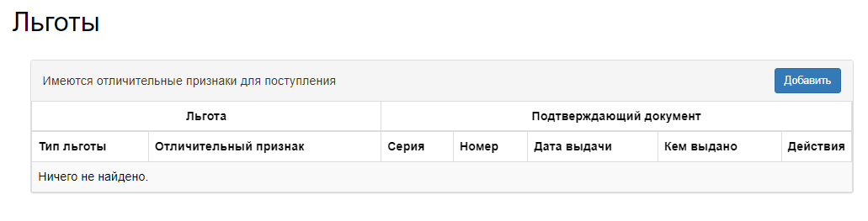
Если у Вас есть соответствующие документы, то необходимо внести на портал их скан-копии.
Блоки «Направления подготовки» – абитуриент выбирает направления, на которые он хочет поступить.
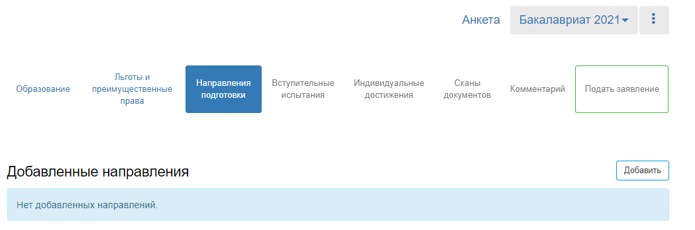
Для выбора направления необходимо нажать кнопочку «Добавить».
Затем выбрать необходимое направление выделить его и снова нажать «Добавить».
Для удобства выбора вы можете воспользоваться сортировкой.
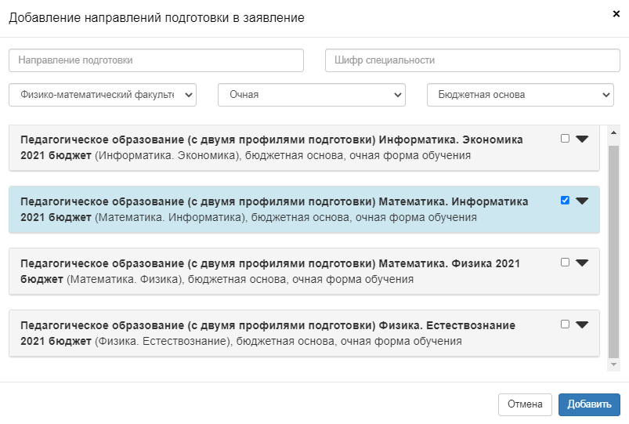
После добавление направления подготовки необходимо выбрать «Категорию приема».
Если у Вас есть льготы, достижения или целевой договор (которые вы указали в предыдущем блоке), то выбираем соответствующий пункт. В противном случае выбираем «На общих основаниях».
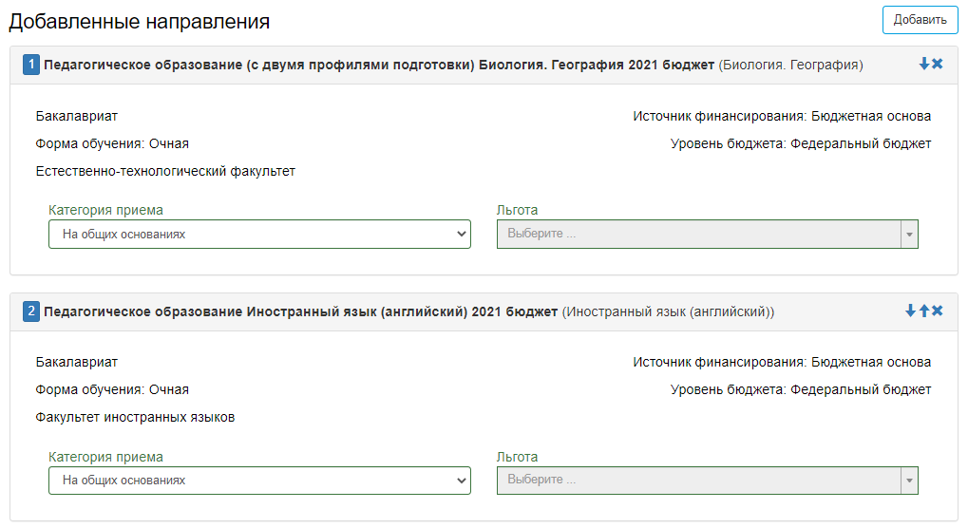

Блок «Вступительные испытания» позволяет посмотреть минимальный проходной балл и выбрать экзамен по выбору.
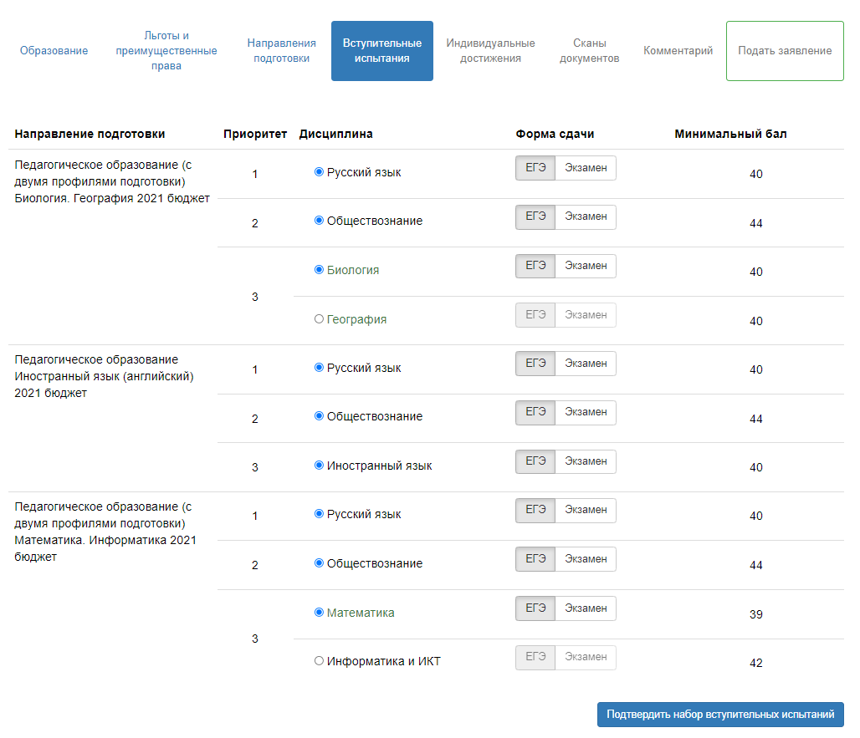
Если вам известны ваши результаты вступительных испытаний их тоже можно заполнить.
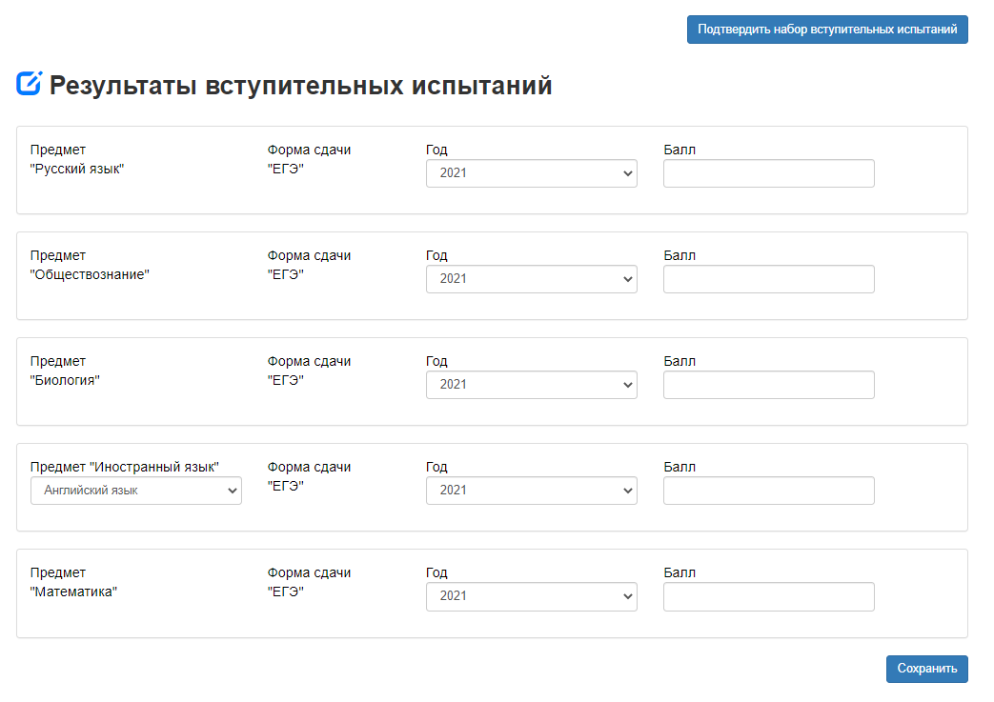

Блок «Индивидуальные достижения».
Если у вас есть индивидуальные достижения, которые дают дополнительные баллы при поступлении, их необходимо заполнить в этом разделе.
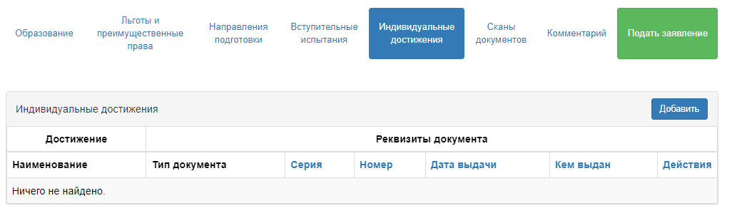
Блок «Сканы документов» является обязательным блоком при заполнении заявления. Если какой-то из сканов невозможно будет прочитать, или открыть, или же какие-то символы нечитаемые, это может послужить основанием к отклонению заявления.
Блок «Комментарий». Абитуриент может оставить обращение, вопрос или пояснение к своей анкете.
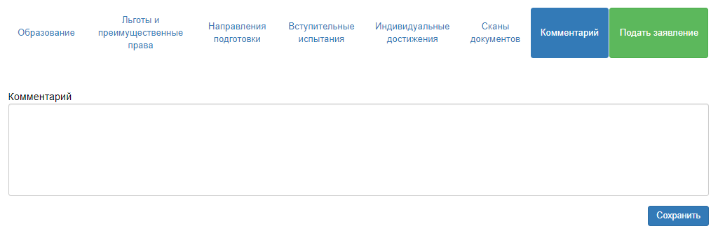
После заполнения всех необходимых блоков нажимаем кнопку «Подать заявление».
Перед подачей заявления еще раз внимательно проверьте все блоки. Опечатка или ошибка в заполнении блоков может быть основанием для отклонения заявления.
После нажатия кнопки «Подать заявление» на указанную в анкете электронную почту придет письмо о том, что Ваше заявление отправлено на рассмотрение модератору.
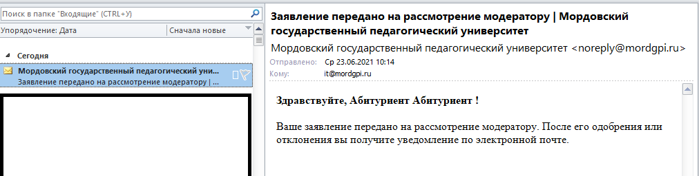
Если ваше заявление отклонено, то в комментариях будет указана причина отклонения.

По техническим вопросам можно обратиться по телефону: 8 (8342) 33-93-93
По вопросам поступления обращаться в приемную комиссию: 8 (8342) 33-93-90, 8 (8342) 33-92-58

